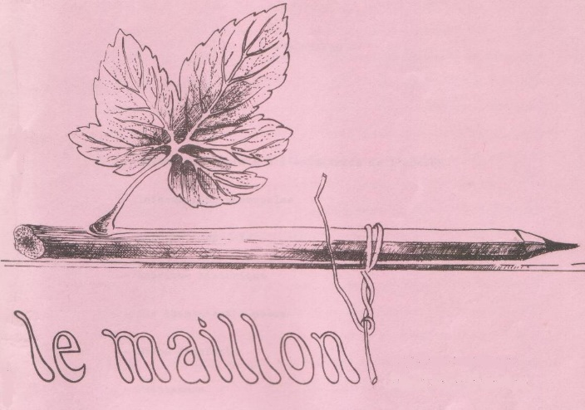

N’avons- nous rien à nous dire?

Un conseil, une astuce, pouvant aller de la recette culinaire au renseignement administratif.

Il faut bien s’imprégner de cela: chacun a quelque chose à communiquer aussi bien par son vécu, son expérience, que par son savoir.

Et puis, combien de joies, de peines à partager, et puis ces quelques mots « Ça va ? Il fait beau ! » qui montrent que l’on existe, que l’on vit ici au quotidien. Tant de choses qui peuvent se passer et qui font notre vie « commune ».

Ce « maillon » s’est fixé cet objectif: recréer le tissu rural. Il se veut être un support du dialogue, un noyau vous permettant à tous de communiquer.

A travers lui, vous pourrez vous exprimer, à travers ses articles vous pourrez vous retrouver et dans la rue vous pourrez en parler.

Et si chacun y met du sien, il fera beau demain.

Le Maillon.

*Le Maillon paraîtra tous les trimestres, à la fin des mois de mars, juin, octobre et décembre.*

*L’équipe d’animation est composée de : Alain Honvaut, Annie Girod, Jean Claude Grand, Pierre de Boissieu, Didier et Michel Chatillon, Marie Madeleine Gerbet, Sylvie Poulet, Alain et Josie Labet.*

*Dans le prochain numéro nous ouvrirons un courrier des lecteurs et une tribune libre. Transmettez à l’un ou l’autre d’entre nous vos papiers pour leur publication.,ils seront les bienvenus.*

9

Le texte d’origine est repris «  in extenso » .

*Le logo du Maillon créé par Alain HONVAUT.*

Le «  Maillon est né !! »

Un événement pour notre village !!

*C’est par ces deux lignes, que début 1982,*

*le journal de ROTALIER est annoncé.*

Et d’abord, savez vous ce que signifie ce mot ? Dans notre commune viticole,

c’est le lien que font, à l’aide d’un brin d’osier, les vignerons et vigneronnes pour attacher la courgée au fil de fer.

C’est aussi plus couramment, l’anneau d’un grande chaîne.

Vous comprendrez bien pourquoi nous avons ainsi baptisé ce journal, et quels sont les objectifs que nous nous sommes fixés. Une équipe d’une douzaine de personnes s’est constituée afin d’animer, de coordonner, de réaliser notre journal à tous. Chacune d’elles a pour mission d’organiser des rencontres, de provoquer vos réactions, de traduire vos soucis et vos joies.

De nos jours, dans les grandes cités urbaines, l’isolement, l’anonymat sont de règle. Regardez donc cette foule qui, canalisée dans les couloirs du métro, se rue vers les quais pour s’entasser dans les wagons à peine arrêtés; les gens ne se voient même pas. N’a-t-on pas vu des vieillards tomber, des personnes battues sous les regards indifférents de tous ces individus? Chacun pour soi, telle est la loi de cette jungle sans arbres et sans âme. Par rapport à cela, aujourd’hui dans nos campagnes, le même phénomène va-t-il se produire? Dans notre village, chacun s’affaire à ses occupations. Beaucoup rentrent simplement dormir le soir et partent tôt le matin, ayant peu de contacts avec les voisins; OUI, nous sommes une diversité de gens aux habitudes, aux goûts, aux modes de vie différents; OUI, chacun a besoin d’un lieu où se ressourcer.

Sans nier cet état de fait, pensez vous que nous n’ayons rien à faire ensemble?

Le coup de main, le service rendu, n’est ce plus possible ?

JOURNAL DE ROTALIER